趋势轮动：
- 先剔除近三天下跌超5%的标的

- atr判断使用回溯时间序列长度：
atr(60) > atr(20)：使用20日拟合趋势
atr(60) < atr(20)：使用60日拟合趋势

- 趋势打分因子：(e^{(252 * slope)}−1)×R2
- 每天全仓分数最高的

轮动池：
# 股票（3只）
"510300.SSE", # 沪深300
"510500.SSE", # 中证500
"159915.SZSE", # 创业板
# 债券（2只）
"511010.SSE", # 国债ETF
"511260.SSE", # 10年国债
# 黄金和海外（2只）
"518880.SSE", # 黄金ETF
"513100.SSE", # 纳指ETF

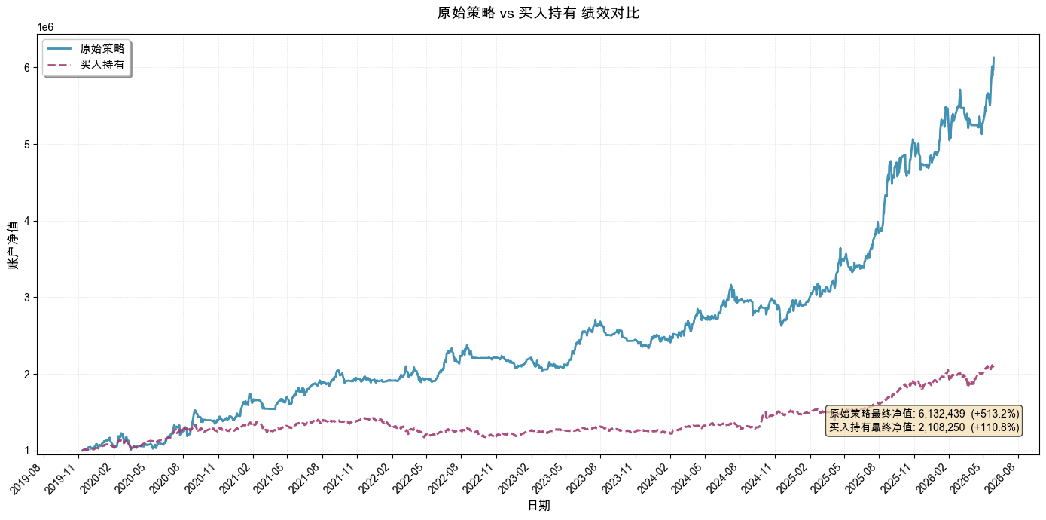

回测表现：
年份 | 起始日期 | 结束日期 | 年化收益 | 总收益 | 最大回撤 | 夏普比率
2018 | 2018/2/2 | 2018/12/28 | 12.14% | 10.52% | -31.38% | 0.51
2019 | 2019/1/2 | 2019/12/31 | 144.34% | 137.51% | -13.87% | 2.33
2020 | 2020/1/2 | 2020/12/31 | 57.02% | 54.51% | -34.52% | 1.1
2021 | 2021/1/4 | 2021/12/31 | 28.91% | 27.75% | -18.39% | 1.04
2022 | 2022/1/4 | 2022/12/30 | 14.42% | 13.81% | -17.59% | 0.69
2023 | 2023/1/3 | 2023/12/29 | 26.36% | 25.19% | -18.39% | 1.28
2024 | 2024/1/2 | 2024/12/31 | 15.59% | 14.93% | -23.37% | 0.68
2025 | 2025/1/2 | 2025/12/31 | 94.37% | 89.81% | -10.82% | 2.49
2026 | 2026/1/5 | 2026/5/29 | 96.95% | 29.11% | -11.42% | 2.4

策略与基准对比：
指标 | 年化收益 | 总收益率 | 年化波动率 | 夏普比率 | 最大回撤
基准 | 0.1259 | 1.1089 | 0.1271 | 0.996 | -0.1811
策略 | 0.3328 | 5.0988 | 0.2126 | 1.463 | -0.1829

Alpha (年化): 19.98%
Beta: 0.894
IR: 0.939

